BAB I
PENDAHULUAN

- Latar Belakang Masalah
Kehidupan manusia terus berevolusi dan berkembang menjadi lebih baik. Berbagai aspek kehidupan salah satunya aspek teknologi merupakan aspek yang selalu mempermudah dan menunjang kehidupan manusia. Seiring dengan kemajuan zaman yang pesat semakin lama kebutuhan manusia semakin meningkat terutama di bidang teknologi informasi dan komunikasi, sehingga mendorong pelanggan untuk melakukan peningkatan intensitas penggunaan teknologi dalam kehidupan sehari-hari. Teknologi Informasi dan Komunikasi yang pada awalnya sangat terbatas dalam menunjang kebutuhan sehari-hari, saat ini menjadi bagian yang tidak terpisahkan atau telah menjadi kebutuhan hidup. (https//:kompasiana.com).
Perkembangan teknologi dan informasi pada era modern kini telah mendorong industri komunikasi untuk berkembang lebih luas lagi. Seseorang akan bergerak lebih cepat mencari informasi baik menggunakan media cetak maupun media elektronik. Namun, dengan adanya perkembangan teknologi yang semakin maju dan pesat, kini manusia dapat dengan mudah memperoleh informasi yang diinginkan melalui media online yang terhubung internet. Hal ini dapat meningkatkan pertumbuhan penggunaan internet. Menurut data dari Tahun 1998 hingga 2017 pertumbuhan pengguna internet Indonesia disajikan pada gambar 1.1.

Gambar 1.1 Data Pengguna Internet di Indonesia dan Pertumbuhannya, 1998-2017
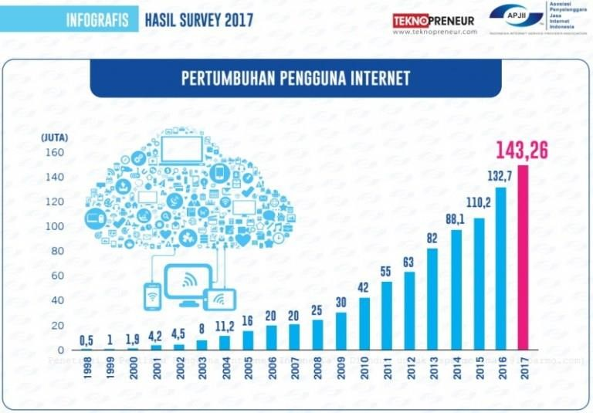
Sumber: https://apjii.or.id
Berdasarkan gambar 1.1 dapat diketahui bahwa pengguna internet di Indonesia terus meningkat. Oleh sebab itu dapat diartikan bahwa masyarakat Indonesia sudah mulai memahami pentingnya teknologi berbasis internet. Hal ini dapat dilihat dari perbandingan tahun 2010 hingga 2017 terjadi kenaikan sebanyak 3 kali lipat. Kenaikan ini disebabkan oleh dunia yang berevolusi. Dunia kita telah memasuki revolusi industi 4.0 hal ini dapat kita lihat dengan munculnya berbagai teknologi yang canggih dan bias menggantikan manusia dalam menyelesaikan pekerjaannya. (https//id.beritasatu.com). Maka dilihat dari kenaikan ini diharapkan dapat memberikan efek yang baik karena internet adalah fasilitas untuk mengakses informasi dan kebutuhan kita.
Dengan melihat banyaknya pengguna internet pada jaman sekarang ini, telah mendorong berbagai perusahaan untuk bergerak di bidang usaha telekomunikasi dan informasi yang menyediakan jasa layanan internet. Namun, tak hanya bergerak di bidang internet, berbagai perusahaanpun berlomba-lomba untuk memiliki perbedaan dan kreatifitas tersendiri dalam dunia persaingan seperti menyediakan layanan fixed broadbrand. Layanan fixed broadband memiliki peluang yang sangat besar dalam dunia bisnis, karena mencangkup berbagai layanan seperti telepon rumah, internet kecepatan tinggi, TV interaktif, dan berbagai layanan tambahan dalam satu paket.
Gambar 1.2 Data prediksi jumlah Pelanggan Fixed Broadband Indonesia
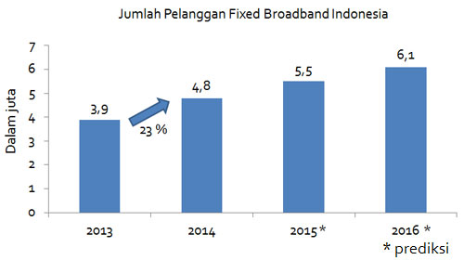Sumber: https://sharingvision.com
Berdasarkan gambar 1.2 dapat dilihat bahwa penggunaan fixed broadband Indonesia pada tahun 2013 berjumlah 3,9 juta pengguna, tahun 2014 berjumlah 4,8 juta pengguna, tahun 2015 berjumlah 5,5 juta pengguna, dan pada tahun 2016 berjumlah 6,1 juta pengguna. Dengan melihat banyaknya pengguna internet pada zaman sekarang ini, telah mendorong berbagai perusahaan untuk bergerak di bidang usaha fixed broadband. Perusahaan berlomba lomba untuk memiliki perbedaan dan kreatifitas sendiri dalam dunia persaingan. Layanan fixed broadband memiliki peluang yang sangat besar dalam dunia bisnis, karena memiliki berbagai layanan dalam satu paket. Salah satu penyedia Fixed Broadband di Indonesia adalah PT Telekomunikasi Indonesia (Telkom) Telkom telah melayani jutaan pelanggan di seluruh Indonesia dengan layanan telekomunikasinya baik telepon kabel, telepon nirkabel, komunikasi seluler, layanan jaringan, serta layanan internet dan komunikasi data.
Tabel 1.1 Data Perusahaan dan jumlah Pelanggan Fixed Broadband Indonesia
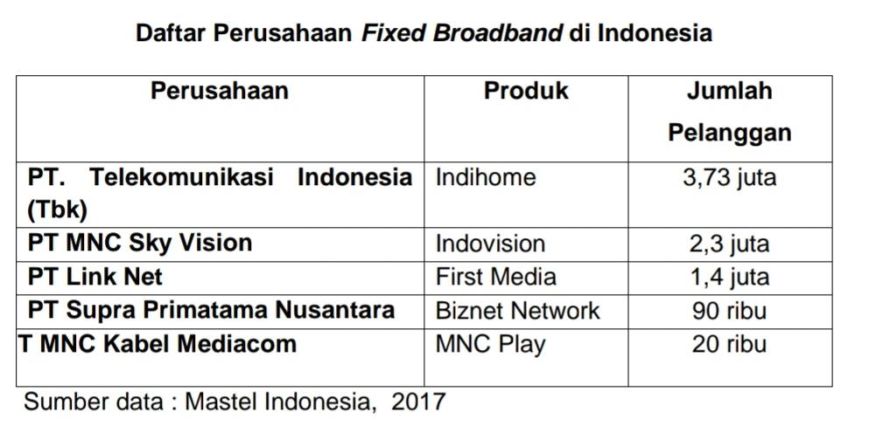Sumber: https://digilib.unhas.ac.id
Berdasarkan tabel 1.1 dapat dilihat bahwa dari 5 perusahaan Fixed Broadband yang memiliki pelanggan terbanyak di Indonesia adalah PT Telekomunikasi Indonesia dengan produk andalannya Indihome yang mempunyai pelanggan sebesar 3,73 juta pelanggan kemudian di ikuti oleh Indovision dengan 2,3 juta pelanggan, lalu First Media dengan 1,4 juta pelanggan, Biznet 90 ribu pelanggan dan MNC Play 20 ribu. Hasil ini membuktikan bahwa fenomena berkembangnya Fixed Broadband di Indonesia benar benar terjadi. Dalam penelitian ini akan dibahas salah satu produk Fixed Broadband yang paling popular di Indonesia yaitu Indihome.
Indonesia Digital Home (Indihome) adalah salah satu produk layanan dari PT Telekomunikasi Indonesia berupa paket layanan komunikasi dan data seperti telepon rumah (voice), internet (Internet on Fiber atau High Speed Internet), dan layanan televisi interaktif (USeeTV Cable, IP TV). Karena penawaran inilah Telkom memberi label IndiHOME sebagai tiga layanan dalam satu paket (3-in-1) karena selain internet, pelanggan juga mendapatkan tayangan TV berbayar dan saluran telepon. (https://id.wikipedia.org)
Produk Indihome adalah salah satu program yang diluncur pada tahun 2015 oleh Telkom Indonesia Digital Network. Produk-produk yang ditawarkan yaitu layanan internet fiber optic yang dapat mentransfer data (Bandwith) hingga ratusan mbps, Layanan UseeTV merupakan 4 layanan televisi interaktif dan personalized berteknologi protocol dan dilengkapi fitur-fitur seperti TV on demand, video on demand, pause dan rewind, dan video recorder dan Gratis nelpon hingga 100 menit untuk nelpon lokal dan internasional. (https://indihome.co.id/about)
Setahun setelah indihome berdiri Telkom berkomitmen untuk meningkatkan kualitas layanan indihome. Terdapat berbagai aspek yang akan di tingkatkan, seperti aspek proses yang memudahkan pelanggan untuk mendapatkan informasi dengan mengakses aplikasi myindihome yang dapat di download di App store dan Play Store dan kemudahan pelanggan untuk memperoleh informas dan layanan melaui media social seperti facebook, twitter, serta call center yang siap melayani selama 24 jam sehari, 7 hari seminggu. Selain Aspek proses Indihome juga akan meningkatkan aspek SDM, kapabilitas Sumber daya manusia akan terus di evaluasi agar memberikan pelayanan yang terbaik bagi pelanggan hal ini dengan memberikan pelatihan dan program sertifikasi yang sistematis dan berkelanjutan. (https://liputan6.com)
Tetapi walaupun Telkom sudah berkomitmen untuk meningkatkan kualitas layanan Indihome, masih saja banyak terjadi masalah dalam kualitas layanannya masih banyak ditemukan keluhan. Salah satu keluhan yang saya kutip pada situs Kaskus edisi 16 Januari 2018 yang berjudul “Komplain Indihome, Layanan Telkom Mengerikan“. Yoan memberikan pernyataan tentang masalah pembayaran tagihan pemakaian Indihome yang tidak sesuai perjanjian dan meminta penjelasan dengan datang ke Plaza Telkom Malang. Untuk pembayaran bulan Desember 2017 dapat terselesaikan tetapi bulan Januari 2018 kesalahan tagihan itu terjadi lagi dan akhirnya Yoan menelepon Call Center untuk membeberkan keluhannya. Pihak CS menjanjikan dalam 3x24 jam Yoan akan ditelepon untuk dibantu untuk menyelesaikan masalah tagihan tersebut, namum dalam 3x24 jam masalah tersebut belum terselesaikan. Yoan menganggap pihak Indihome sebagai perusahaan besar tidak mempunyai standarisasi mengenai batas waktu penyelesaian sebuah komplain. (https://kaskus.co.id)
Tidak hanya satu kasus, kasus keluhan pelanggan Indihome tidak berhenti disitu seorang penulis terkenal Tere Liye mengungkapkan kekesalannya karena perubahan harga dan paket yang dilakukan secara sepihak. Tere Liye menyatakan “Berhati-hatilah berlangganan Indihome, karena tidak hanya satua atau dua orang saja yang mengirimkan komplain tetapi ada ribuan yang mengirimkan komplain” Tere Liye beragumen ketika sebuah perusahaan telah menguasai pasar, tidak mempunyai pesaing, konsumen tidak dapat melakukan banyak hal. (https://facebook.com)
Akibat perubahan sepihak dari Indihome tersebut, salah satu pengguna Indihome membuat petisi online di website change.org yang berjudul “Telkom yang semena-mena terhadap pelanggan, merubah keijakan promo dengan sebelah pihak“. Petisi yang di tujukan kepada BUMN, Menkominfo, dan Telkom ini tidak dapat dipandang sebelah mata. Dari 15.000 orang yang di targetkan untuk menandatangani petisi, sudah tercapai 10.900 orang. (https://jalantikus.com)
Hal ini berdapmpak pada loyalitas konsumen, menurut Kotler Keller (2016: 153) loyalitas adalah “a deeply held commitment to rebuy or repatronize a preferred product or service in the future despite situational influences and marketing efforts having the potential to cause switching behavior.” Yang berarti komitmen yang dipegang untuk membeli kembali atau berlangganan produk yang disukai atau jasa di masa depan meskipun pengaruh situasional dan upaya pemasaran memiliki potensi untuk menyebabkan peralihan perilaku. Beberapa factor yang mempengaruhi loyalitas menurut Hendro Sujono dalam penelitian “Pengaruh Kualitas Layanan Dan Citra Merek Terhadap Kepuasan Konsumen Dan Loyalitas Konsumen Uber Taksi (Studi Pada Masyarakat DKI Jakarta)” menunjukan bahwa pengaruh kualitas layanan dan citra merek berpengaruh terhadap kepuasan konsumen dan loyalitas konsumen.
Persaingan dalam dunia bisnis fixed broadbrand saat ini semakin pesat. Dengan adanya berbagai pilihan layanan yang di tawarkan menjadi pilihan dari perusahaan untuk memenuhi kebutuhan dan keinginan konsumen. Konsumen memegang peran penting untuk menentukan keberhasilan suatu perusahaan yang membuat brand perusahaan menjadi naik atau turun, maka perusahaan wajib memberikan pelayanan yang terbaik untuk menciptakan kepuasan dan loyalitas pelanggan tersebut.
Tabel 1.2
Top brand index Internet Service Provider
Tahun | 2016 | 2017 | 2018 | 2019
TBI | 48,1% | 50,3% | 42,1% | 39,8%
Sumber : Top Brand Award
Citra merek yang diukur oleh top brand award membuktikan bahwa citra merek dari Indihome menurun. Dari table 1.2 Indihome mengalami penurunan pada tahun 2018 dan 2019 yaitu sebesar 42,1 persen dan 39,8%, penurunan sebesar 8,2% dari tahun 2017 ke tahun 2018 dan penurunan sebesar 2,3% dari tahun 2018 ke tahun 2019. Sehingga terdapat beberapa factor yang mengakibat penurunan pada penjualan jasa produk layanan Indihome.
Walaupun Indihome menempati urutan pertama dalam top brand award, namun tidak membuat Indihome mempunyai citra merek yang bagus di mata konsumen. Hal ini dapat dilihat dari datangnya petisi terhadap Indihome yang dibuat oleh netizen bernama Katsuo Ono. Katsuo Ono kecewa dengan perusahaan seperti Telkom yang merubah kebijakan paket dan promo secara sepihak, Katsuo Ono membuat petisi ditujukan kepada Telkom untuk mengembalikan paket dan promo seperti semula dan sesuai perjanjian pertama. Hal ini tidak dapat dilihat sebelah mata karena dari 15.000 orang yang menandatangani sudah 10.900 yang menanda tangan. (https//:change.org)
Menurut penulis hal tersebut sangat berdampak pada citra merek yang dimiliki Indihome, citra merek sangatlah penting untuk menjaga kepuasan loyalitas konsumen, jika suatu merek telah memiliki citra yang baik dan dipertahankan secara konsisten, maka hal ini dapat mempengaruhi kepuasan dan loyalitas konsumen, selain dari citra suatu merek yang baik, tentunya kualitas pelayanan pun akan sangat berpengaruh terhadap kepuasan dan loyalitas konsumen. Karena kualitas pelayanan yang diberikan kepada perusahaan jika dilakukan secara baik akan mepertahankan konsumennya.
Indihome harus mampu memberikan nilai lebih kepada konsumennya untuk mendapatkan kepuasan konsumen bahkan sampai kepada keloyalitasan konsumennya. Menurut Kotler dan Keller (2016:138) Kepuasan adalah perasaan pelanggan terkait kesenangan dan kekecewaanya berdasarkan hasil dari perbandingan nilai kinerja atau hasil dari suatu produk dengan harapan konsumen.Sementara itu dalam Dewi Kurniawati (2014) menyatakan bahwa Loyalitas pelanggan adalah efek akhir dari suatu pembelian, yang dapat diartikan sebagai sikap dan niat untuk berperilaku di masa depan, dan disalurkan melalui hal-hal seperti komitmen untuk membeli produk perusahaan jika membutuhkannya, komitmen untuk merekomendasikan kepada orang lain dengan menceritakan hal-hal yang positif tentang perusahaan dan kesediaan membayar lebih mahal (beban biaya). Dalam Fitri Anggraini & Ruzikna (2015) dalam mengatakan bahwa loyalitas pelanggan memiliki peran penting bagi perusahaan. Pada penelitiannya, yang mengatakan bahwa pelanggan yang loyal merupakan asset penting bagi perusahaan.
Indihome harus mengupayakan berbagai cara untuk mendapatkan kepuasan konsumennya sehingga disaat konsumennya puas, kecenderungan perusahaan untuk mendapatkan loyalitas konsumennya akan lebih besar. Ada banyak faktor yang dapat mempengaruhi kepuasan konsumen bahkan sampai berdampak kepada keloyalitasan konsumen tersebut. Salah satunya adalah kualitas layanan dan citra merek. Menurut Tjiptono dan Chandra (2016:123) menjelaskan bahwa untuk mencapai tingkat keunggulan layanan, setiap karyawan harus memiliki keunggulan keterampilan dalam memahami produk atau jasa secara mendalam, berpenampilan menarik serta melayani dengan ramah, mampu berkomunikasi secara efektif dan menangani masalah secara professional. Menurut Schiffman dan Wisemblit (2015:133) mendefinisikan citra merek adalah sekumpulan asosiasi mengenai posisi suatu merek yang tersimpan dalam benak memori atau ingatan konsumen.
Ketika sebuah perusahaan mempunyai kualitas layanan dan citra merek yang buruk maka konsumen tersebut tidak akan puas terhadap perusahaan. Oleh karena itu Indihome harus mampu memberikan kualitas layanan yang terbaik dan mendapatkan citra merek yang baik di benak konsumen untuk memuasakan konsumennya hingga mendapatkan keloyalitasan konsumennya. Berdasarkan uraian diatas muncul ketertarikan untuk melakukan penelitian dengan judul yang diambil yaitu, “Pengaruh Kualitas Layanan Dan Citra Merek melalui Kepuasa Konsumen Terhadap Loyalitas Konsumen Indihome Di Kelapa Gading”.

- Identifikasi Masalah
Berdasarkan Latar belakang masalah diatas maka dapat dikemukakan identifikasi masalah, sebagai berikut:
- Apakah kualitas layanan mempengaruhi kepuasan komsumen dalam mengunnakan layanan produk Indihome?
- Apakah Citra merek mempengaruhi kepuasan konsumen dalam menggunakan layanan produk Indihome?
- Apakah kualitas layanan mempengaruhi loyalitas konsumen dalam mengunnakan layanan produk Indihome?
- Apakah Citra Merek mempengaruhi loyalitas konsumen dalam mengunnakan layanan produk Indihome?
- Apakah kepuasan konsumen mempengaruhi loyalitas konsumen dalam menggunakan layanan produk Indihome?
- Apa saja faktor faktor yang mempengaruhi kepuasan konsumen dalam menggunakan layanan produk Indihome?
- Bagaimana cara Indihome memperbaiki kualitas layanannya dan Citra merek?

- Batasan Masalah
Berdasarkan identifikasi masalah yang diuraikan diatas, maka peneliti merumuskan Batasan masalah sebagai berikut:
- Apakah kualitas layanan mempengaruhi kepuasan konsumen dalam menggunakan layanan produk Indihome?
- Apakah citra merek mempengaruhi kepuasan konsumen dalam menggunakan layanan produk Indihome?
- Apakah kualitas layanan mempengaruhi loyalitas konsumen dalam menggunakan layanan produk Indihome?
- Apakah citra merek mempengaruhi loyalitas konsumen dalam menggunakan layanan produk Indihome?
- Apakah Kepuasan konsumen mempengaruhi loyalitas konsumen dalam menggunakan layanan produk Indihome?

- Batasan Penelitian
Agar penelitian ini lebih terarah, maka ruang lingkup dari penelitian ini dibatasi sebagai berikut:
- Objek penelitian adalah Indihome
- Subjek penelitian ini adalah pelanggan yang telah atau pernah menggunakan layanan produk Indihome
- Variabel penelitian ini adalah kualitas layanan, citra merek, kepuasan konsumen dan loyalitas konsumen sebagai variable penelitian
- Responden merupakan masyarakat Kelapa Gading, Jakarta Utara
- Penelitian ini dilakukan pada Maret 2019

- Rumuan Masalah
Melihat permasalahan di atas, maka penulis dapat merumuskan masalah dalam penelitian ini sebagai berikut: “Bagaimana pengaruh kualitas layanan dan citra merek melalui kepuasan konsumen terhadap loyalitas konsumen Indihome di Kelapa Gading?”

- Tujuan Penelitian
Adapun tujuan penelitian yang dilakukan oleh peneliti adalah:
- Untuk mengetahui apakah kualitas layanan mempengaruhi kepuasan konsumen dalam menggunakan layanan produk Indihome.
- Untuk mengetahui apakah citra merek mempengaruhi kepuasan konsumen dalam menggunakan layanan produk Indihome.
- Untuk mengetahui apakah kualitas layanan mempengaruhi loyalitas konsumen dalam menggunakan layanan produk Indihome.
- Untuk mengetahui apakah citra merek mempengaruhi loyalitas konsumen dalam menggunakan layanan produk Indihome.
- Untuk mengetahui apakah kepuasan konsumen mempengaruhi loyalitas konsumen dalam menggunakan layanan produk Indihome.

- Manfaat Penelitian
Penelitian ini diharapkan untuk membawa manfaat bagi berbagai pihak yang membaca yaitu:
- Bagi perusahaan
Penelitian ini diharapkan dapat memberikan manfaat kepada perusahaan sebagai salah satu dasar pertimbangan mengenai kualitas layanan dan citra merek untuk meningkatkan loyalitas konsumen melalui kepuasan konsumen layanan pengguna Indihome
- Bagi Pihak Lain
Penelitian ini diharapkan dapat menjadi sumber referensi bagi peneliti selanjutnya dengan penelitian yang sejenis

